Lisa 2

Häädemeeste Vallavolikogu

18. detsembri 2024 otsuse nr juurde

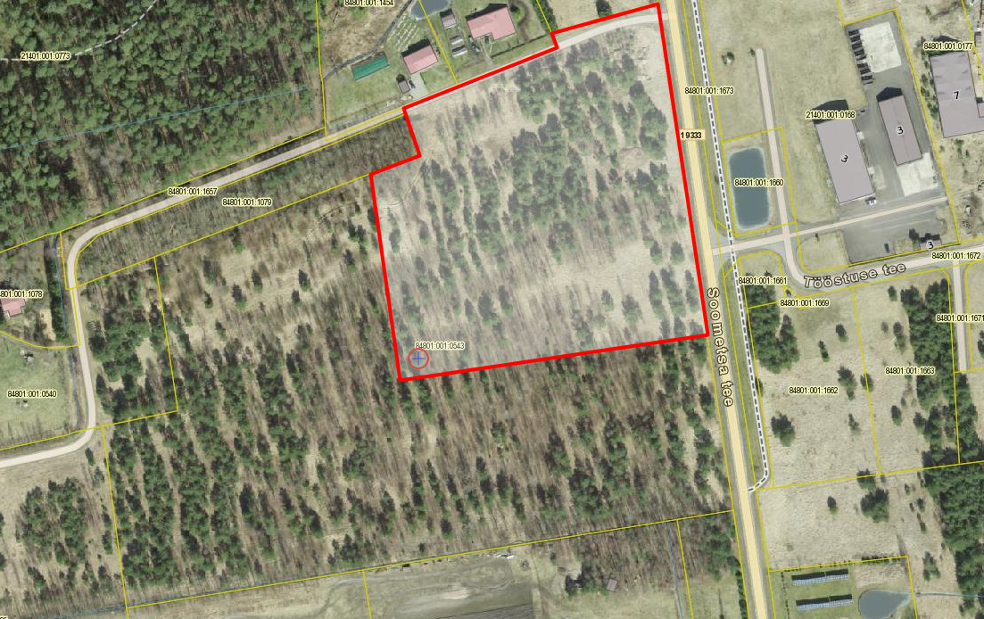

**Häädemeeste vallas Tahkuranna külas Katsi kinnistu detailplaneeringu**

**keskkonnamõju strateegilise hindamise eelhinnang**

**Sissejuhatus**

Keskkonnamõju strateegilise hindamise (edaspidi KSH) eelhinnangu koostamisel on lähtutud planeerimisseadusest (edaspidi PlanS) ja keskkonnamõju hindamise ja keskkonnajuhtimissüsteemi seadusest (edaspidi KeHJS). KSH algatamise või mittealgatamise kohustus tuleneb PlanS § 142 lõikest 3, KeHJS § 33 lõikes 2 p 3 sätestatud kriteeriumitest ning § 33 lõike 6 kohaste asjaomaste asutuste seisukohtadest.

Eelhinnangu tulemusena selgitati välja, kas Häädemeeste vallas Tahkuranna külas Katsi kinnistu kinnistul (katastritunnus 84801:004:0212) detailplaneeringul (edaspidi DP) on vajalik täiemahulise keskkonnamõju strateegilise hindamise algatamine või mitte.

**1. Osapooled**

Planeeringust huvitatud isik on Katsi kinnistu omanik.

Strateegilise planeerimisdokumendi koostamise algataja ja kehtestaja (edaspidi otsustaja) on Häädemeeste Vallavolikogu. Planeerimisdokumendi koostamise korraldaja on Häädemeeste Vallavalitsus (registrikood 77000269; Pargi tee 1, Tahkuranna küla, Häädemeeste vald).

**2. Kavandatava tegevuse kirjeldus ja olemasolev olukord**

Planeeringuala suurus on 28177 m2 ning maa sihtotstarve on maatulundusmaa 100%. Kinnistu piiril asuvad õigusliku aluseta püstitatud hooned.

Katsi kinnistu kinnistu asub hajaasustuses hoonestatud elamumaa ja maatulundusmaa sihtotstarvetega kinnistute vahel. Planeeringuala piirneb 8480072 Poode teega.

DP koostamise eesmärk on kinnistu jagamine 9 elamumaa sihtotstarbega krundiks. Elamute ja abihoonete püstitamiseks ehitustingimuste määramine. Detailplaneeringuga tehakse ettepanek muuta kehtivat Tahkuranna valla üldplaneeringut minimaalse krundisuuruse osas.

Kehtiva Tahkuranna valla üldplaneeringu kohaselt asub Katsi kinnistu valgel alal, kus minimaalne elamumaa krundi suurus on 2 ha.

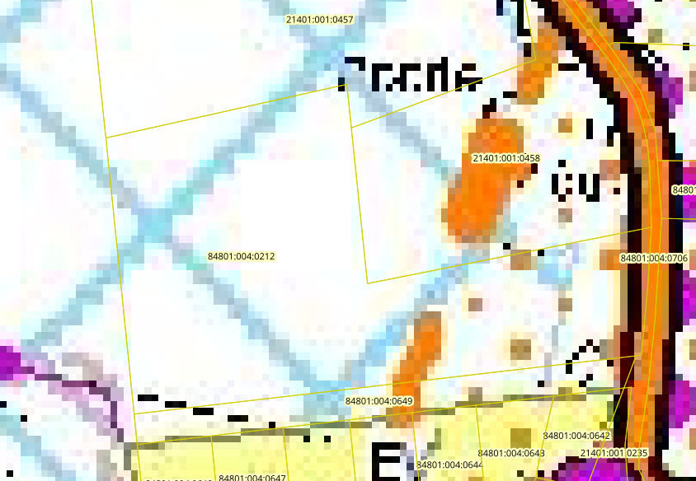

**Joonis 1.** Kehtiva Tahkuranna valla üldplaneeringu väljavõte

PlanS § 142 lõike 1 kohaselt võib põhjendatud vajadusel korral detailplaneering sisaldada kehtestatud üldplaneeringu muutmise ettepanekut. Kehtestatud üldplaneeringu põhilahenduse detailplaneeringuga muutmiseks loetakse üldplaneeringuga määratud maakasutuse juhtotstarbe ulatuslikku muutmist, määratud hoonestuse kõrguspiirangu ületamist, krundi minimaalsuuruse vähendamist, detailplaneeringu kohustuslike alade ja juhtude muutmist või muud kohaliku omavalitsuse üksuse hinnangul olulist või ulatuslikku üldplaneeringu muutmist. Algatatava detailplaneeringuga soovitakse muuta üldplaneeringuga määratud minimaalset elamukrundi suurust.

Maakatastri andmetel on Katsi katastriüksusel:

* haritavat maad – 22240 m2;
* metsamaad – 5421 m2;
* õuemaad – 28 m2;
* muud maad – 488 m2.

Katsi kinnistul põhjustavad kitsendusi (joonis 2):

* maaparandushoiu-ala (pruun viirutus);
* elektripaigaldise kaitsevöönd (lilla viirutus);
* sideehitise kaitsevöönd (helepunane viirutus).

**Joonis 2.** Maa-ameti kitsenduste kaardi väljavõte (Allikas: Maa-ameti Geoportaal)

**3. Võimalikud keskkonnamõjud**

**3.1. Olemasoleva olukorra kirjeldus ja kehtivate strateegiliste planeerimisdokumentide elluviimisega seonduvad keskkonnaprobleemid**

Katsi kinnistu piiril asuvad õigusliku aluseta püstitatud hooned. Valdav enamus kinnistust on sööti jäänud põllumaa. Kinnistul kasvab metsanoorendik.

Katsi kinnistule on kehtivas üldplaneeringus märgitud valge ala, minimaalne elamukrundi suurus on 2 ha ja hoonete püstitamine on lubatud hajaasustusviisil. Lubatud on üks elamu ja kuni 5 abihoonet.

Pärnu maakonna planeeringu kohaselt jääb planeeringuala linnalise asustusega ala piirile ning väärtusliku põllumajandusmaaga alale. Linnalise asustusega alad on nii elamualad, äri- ja tootmisalad kui ka linnasisesed puhkealad, mis moodustavad kompaktse terviku. Maakonnaplaneeringus on need kavandatud eelisarendatavateks aladeks, mis on elanike, töökohtade ja teenuste peamisteks koondumiskohtadeks ka rahvastiku kahenemise tingimustes. Linnalise asustusega ala nõuab ühtset taristu väljaarendamist. Olemasoleva tiheasumi laienemine saab toimuda vaid tervikliku, sh nii olemasolevat kui kavandatavat laiendust hõlmava ruumilahenduse alusel. Tiheasumi arendamine toimub põhimõttel, et avalik ruum ja elanikele vajalikud taristud on kavandatud terviklikena ning laienduste puhul ehitatud välja hiljemalt hoonete valmimise ajaks.

Pärnu maakonna planeeringus on küll märgitud Katsi kinnistu väärtusliku põllumaa alana, kuid tänaseks kasvab kinnistul metsa noorendik ning väärtusliku põllumaa funktsiooni alal enam ei ole.

Kavandatavas Häädemeeste valla üldplaneeringus on Katsi kinnistu märgitud väärtusliku põllumaana, kuid metsaga kaetud alal väärtusliku põllumaa funktsioon ei toimi.

**3.2. Mõjud Natura 2000 võrgustiku aladele, elupaigatüüpidele, kaitsealustele liikidele jt**

**loodusobjektidele**

Planeeringualal ei asu kaitsealuseid liike, elupaigatüüpe ega teisi loodusobjekte. Samuti ei asu planeeringuala Natura 2000 võrgustiku alal. Lähim kaitseala Pärnu Lahe hoiuala (EELIS kood KLO2000286), mis on ühtlasi Natura 2000 võrgustiku Pärnu lahe linnuala (EELIS kood RAH0000131) asub planeeringualast ca 330 meetri kaugusel. Pärnu lahe hoiuala kaitse-eesmärk on nõukogu direktiivi 79/409/EMÜ I lisas nimetatud liikide ja I lisas nimetamata rändlinnuliikide elupaikade kaitse. Liigid, kelle elupaika kaitstakse, on: tuttpütt (Podiceps cristatus), kormoran (Phalacrocorax carbo), väikeluik (Cygnus columbianus bewickii), laululuik (Cygnus cygnus), kühmnokk-luik (Gygnus olor), rabahani (Anser fabalis), suur-laukhani (Anser albifrons), hallhani (Anser anser), valgepõsk-lagle (Branta leucopsis), ristpart (Tadorna tadorna), viupart (Anas penelope), rääkspart (Anas strepera), piilpart (Anas crecca), sinikael-part (Anas plathyrhynchos), soopart (Anas acuta), rägapart (Anas querquedula), luitsnokk-part (Anas clypeata), tuttvart (Aythya fuligula), merivart (Aythya marila), hahk (Somateria mollissima), aul (Clangula hyemalis), mustvaeras (Melanitta nigra), tõmmuvaeras (Melanitta fusca), sõtkas (Bucephala clangula), rohukoskel (Mergus serrator), jääkoskel (Mergus merganser), väikekoskel (Mergus albellus), merikotkas (Haliaeetus albicilla), roo-loorkull (Circus aeruginosus), täpikhuik (Porzana porzana), rukkirääk (Crex crex), liivatüll (Charadrius hiaticula), kiivitaja (Vanellus vanellus), niidurüdi (Calidris alpina schinzii), tutkas (Philomchus pugnax), mustsaba-vigle (Limosa limosa), vöötsaba-vigle (Limosa lapponica), tumetilder (Tringa erythropus), punajalg-tilder (Tringa totanus), mudatilder (Tringa glareola), kivirullija (Arenaria interpres), naerukajakas (Larus ridibundus), kalakajakas (Larus canus), tõmmukajakas (Larus fuscus), jõgitiir (Sterna hirundo), randtiir (Sterna paradisaea), väiketiir (Sterna albifrons), rästas-roolind (Acrocephalus arundinaceus) ja punaselg-õgija (Lanius collurio).

DP-ga kavandatavad tegevused ei avalda negatiivset mõju kaitseala kaitse eesmärkidele. Tegevusi ei ole planeeritud kaitsealale, seega säilivad kaitstavate liikide elupaigad ning ei kahjustata haruldaste ja ohustatud liikide elupaikasid.

**3.3. Loodusvarade kasutamine, jäätme- ja energiamahukus**

Loodusvaradest kasutatakse pinnast.

Ehitustegevusega kaasneb ehitusjäätmete teke. Antud planeeringu puhul pole oodata jäätmeteket mahus, mis võiks ületada piirkonna keskkonnataluvust. Ehitusjäätmete valdaja peab rakendama kõiki tehnoloogilisi võimalusi ehitusjäätmete liigiti kogumiseks tekkekohas, korraldama oma jäätmete taaskasutamise või andma jäätmed käitlemiseks üle jäätmeluba omavale isikule ning rakendama kõiki võimalusi ehitusjäätmete taaskasutamiseks. Jäätmete käitlemise (sh kogumise) korraldamisel lähtutakse jäätmeseadusest ja Häädemeeste valla jäätmehoolduseeskirja nõuetest.

Jäätmeteke kaasneb hoonete kasutusperioodil. Jäätmed tuleb anda üle jäätmekäitlejale. Juhul, kui jäätmekäitlus korraldatakse vastavalt jäätmeseadusele ja valla jäätmehoolduseeskirjale, ei ole oodata sellest tulenevat olulist keskkonnamõju.

**3.4. Vee ja pinnase saastatus, müra, vibratsioon, valgus, soojus ja kiirgus**

DP ala asub nõrgalt kaitstud põhjaveega alal. Planeeringuala ei ole hõlmatud reoveekogumisalaga. Planeeringuga nähakse ette ühine puurkaev ja biopuhasti, mis omab eeldatavalt vähest keskkonnamõju ning ebasoodne mõju piirkonna hüdroloogilistele tingimustele on eeldatavalt minimaalne.

Sademevee ärajuhtimine lahendatakse kinnistu siseselt (pinnasesse immutamise teel).

DP alal ei asu ohtlike ainete ladestuskohti ega teisi jääkreostust tekitavaid objekte. Alal ei ole keskkonnaohtlikke rajatisi.

Tööde perioodil kaasneb ajutine õhusaastus masinate heitgaaside näol, müra ja vibratsioon. Masinatega töötamisel tekkivatel heitgaasidel, müral ja vibratsioonil ei ole tööde asukohas keskkonnale olulist mõju. Kavandatava tegevusega on oodata liikluskoormuste tõusu. Samas ei saa seda pidada antud ala asukohta silmas pidades oluliseks ning liiklusmüra ja liiklusest põhjustatud õhusaaste tasemete tõusu ei kaasne.

DP realiseerimisega ei plaanita tõkestada ja paisutada vooluveekogusid ega kavandata ka nende loodusliku sängi või hüdroloogilise režiimi muutmist.

DP ala vahetus läheduses paikneb põhimaantee 4 Tallinn-Pärnu-Ikla tee, millelt võib planeeringualale kanduda müra ja õhusaaste. Planeeringuga näha ette tingimused müra leviku tõkestamiseks elamutesse (heli summutav isolatsioon ja aknad).

Planeeringuala idapoolsel osal tuleb müra ja õhusaaste minimaliseerimiseks säilitada maksimaalses ulatuses olemasolev kõrghaljastus.

**3.5. Mõju kultuuriväärtusetele**

Muinsuskaitseobjektid ja registreeritud pärandkultuuri objektid planeeringualal puuduvad. Lähim arheoloogiamälestis asub ca 580 m kaugusel – kalmistu (registrikood 27814). DP ala ei jää kinnismälestise kaitsevööndisse. Mõju kultuuriväärtustele puudub.

**3.6. Visuaalne mõju**

Käsitletaval alal asuva maa-ala maakasutuse sihtotstarve ei põhjusta olulist negatiivset ruumilist mõju, kui võimalike ehitiste projekteerimisel, ehitamisel ja kasutamisel järgitakse seadustega kehtestatud nõudeid. Järgides nõudeid on visuaalne mõju keskkonnale minimaalne.

**3.7. Avariiolukordade esinemise võimalikkus ja koosmõju**

Võimalike avariiolukordade esinemise, mille tulemusena võib reostuda näiteks pinnas, veekogu, põhjavesi või õhk, võimalikkuse vähendamiseks tuleb planeeringu käigus ette näha vastavad ennetavad meetmed. Avariiolukordade esinemise tõenäosus on väike kui DP elluviimisel järgitakse DP-ga esitatud tingimusi ja õigusaktidega kehtestatud nõudeid.

**3.8. Strateegilise planeerimisdokumendi asjakohasus ja olulisus keskkonnakaalutluste integreerimisel teistesse valdkondadesse**

Selle teema käsitlemine KSH eelhinnangus ei ole vajalik.

**3.9. Strateegilise planeerimisdokumendi, sealhulgas jäätmekäitluse või veekaitsega seotud planeerimisdokumendi tähtsus Euroopa Liidu keskkonnaalaste õigusaktide nõuete ülevõtmisel**

Selle teema käsitlemine KSH eelhinnangus ei ole vajalik.

**4. Ettepanek KSH algatamata jätmise kohta**

Arvestades kavandatud tegevuse mahtu, iseloomu ja paiknemist ei saa eeldada detailplaneeringu elluviimisel ja hoonete ning rajatiste sihipärase kasutamisega seonduvat olulist keskkonnamõju. Keskkonnamõju strateegilise hindamise läbiviimine ei ole vajalik järgnevatel põhjustel:

1. DP realiseerimisega ei saa hetkel teadaoleva info põhjal eeldada tegevusi, millega kaasneks keskkonnaseisundi olulist kahjustumist, näiteks negatiivset mõju kaitsmata põhjaveega piirkonna hüdrogeoloogilistele tingimustele ja veerežiimile. Puudub piiriülene mõju;

2. lähtudes planeeringuala ja selle lähiümbruse keskkonnatingimustest ja maakasutusest, ei ole ette näha DP realiseerimisel taotluses kavandatud mahus antud asukohas muud olulist negatiivset keskkonnamõju, ohtu inimese tervisele. Õnnetuste esinemine on eeldatavalt minimaalne;

3. DP mõju suurus ja ruumiline ulatus piirneb suures osas kinnistu piiriga;

4. DP-ga kavandatav tegevus ei kahjusta eeldatavalt kultuuripärandit, inimese tervist, heaolu ega vara. Planeeritava tegevusega ei kaasne olemasoleva liikluskoormuse, mürataseme ja õhusaaste olulist suurenemist ning täiendavate ülenormatiivsete saastetasemete esinemist;

5. DP alal ei ole tuvastatud keskkonda saastavaid objekte ega jääkreostust, mistõttu ei ole eeldada olulist pinnase, õhu ja vee reostust, mis seaks piiranguid kavandatavale maakasutusele või majandustegevusele;

6. DP-ga kavandatav tegevus parandab lasteaia teenuse kättesaadavust piirkonna elanikele täiendavata rühmaruumide kavandamise näol. DP-ga kavandatava lasteaia hoovi- ja mänguala kavandatakse suurem ja turvalisem kui täna on võimalik Tahkuranna Lasteaial pakkuda.

Eelnevast lähtuvalt teeb Häädemeeste Vallavalitsus ettepaneku jätta detailplaneeringu KSH algatamata.

Eelhinnangu koostaja:

Marie Reinson

Häädemeeste Vallavalitsuse planeerimis- ja maanõunik